**EMR – Electronic medical Records**

מערכת לניהול תיקים רפואיים של פאציינטים

למערכת זו יכולים להיכנס רופאים שונים עם הרשאות שונות

הרשאות:

1. אדמינסטרטור – יכול לבצע כל פעולה (הוספת תרופות ,רופאים,אחיות...)
2. רופא – יכול להיכנס לכל תיק רפואי ולשנות כל מידע בעבור כל מטופל
3. מזכירה – יכולה להזין רק פרטים דמוגרפיים של הפאציינט ולשנותם, ולקבוע תורים.

לאחר כניסה למערכת מגיעים לעמוד ראשי שבו רואים את העשרה המטופלים האחרונים

שטופלו ע"י הרופא שנכנס למערכת.

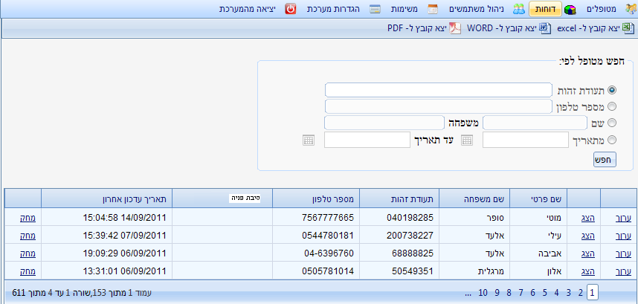

המידע יוצג ע"י grid כלשהו שבו הנתונים הבאים של המטופל:

שם, שם משפחה, מספר ת.ז, טלפון/פלאפון, סיבת פנייה, תאריך עדכון אחרון.

לכל רשומת מטופל יהיו עמודות של עריכה מחיקה והצגת הנתונים לפי הרשאה.

כאשר מנסים למחוק רשומה יש להציג הודעה למשתמש.

כמו כן בעמוד הראשי יוצגו תפריטים שילוו לאורך כל האפליקציה (master pages)

תפריטים:



* מטופלים:



* דוחות: לבחירתכם למשל דוח שמציג את מספר המטופלים עם סיבת פנייה כלשהי בזמן נתון, וכו...
* ניהול משתמשים – ויזואלי רק לאדמינסטרטור



* הגדרות מערכת– ויזואלי רק לאדמינסטרטור



ייצוא של תיק רפואי בפורמטים שונים:



כאשר לוחצים על ערוך בעמוד הראשי בעצם נכנסים לתיק הרפואי של המטופל ושם ישנם מספר קטגוריות .( אם רוצים בעריכה ניתן לקבוע שדות חובה, ולהוסיף עוד פרטים למילוי לדוגמא קו"ח....)

1. נתונים דמוגרפיים:

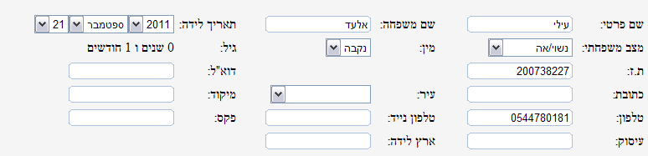

1. אבחנות קבועות : שהם הבעיות שהחולה סובל מהם בשגרה

ניתן לממש זאת גם ע"י בחירה מתוך רשימת קטגוריות לדוגמא:

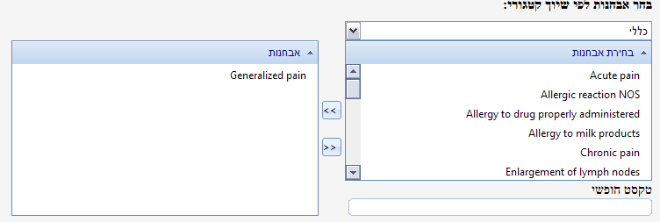

1. Grid שמכיל רשימת תרופות קבועות שהפאציינט לוקח וכאלו שהוא אלרגי אליהם לדוגמא:

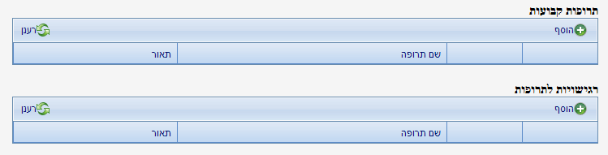

1. פניות אחרונות של המטופל לדוגמא:



תאריך הפנייה

הרופא שטיפל בפנייה

אלו תרופות שניתנו

התלונות של המטופל – תסמינים

אבחנות הרופא

פתרון מוצע

1. הרגלים של המטופל:

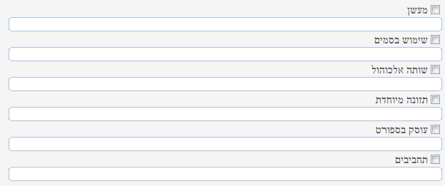

הרגלים אלו ממלאים באופן כללי ולא פר פנייה.

1. אשפוזים וניתוחים בעבר לדוגמא:



* כאשר מנסים לעזוב את התיק הרפואי ונעשה בו שינוי כלשהו אמור לקפוץ confirm ששואל האם אתה רוצה לעזוב את העמוד למרות שיש מידע לא שמור. לשם כך יש להציג כפתור שמירה בדף של התיק הרפואי שיהיה זמין לשמירה בכל עת.

מעבר לאלמנטים הבסיסיים בתיק הרפואי ניתן להוסיף עוד פיצ'רים כמו ניהול פגישות סטייל outllok. וכו...

המלצות לפיתוח:

* להשתדל להשתמש בקריאות ajax כמה שיותר מכיוון שזוהי אפליקציה וקריאות ajax נותנות חיווי יותר נעים ואפליקטיבי.
* רצוי להתחיל לבנות את הפרויקט מה-database ומומלץ להשתמש .
* פיצ'ר רשות – ניתן להוסיף ממשק חיוב בעבור הפגישות של המטופלים.